辽宁大学2016-2017学年第一学期期末考试
编译原理 试卷
试卷说明：本试卷适用于信息学院2014年级计算机专业学生
考试时间 120 分钟，试卷满分 100。
题号 | 一 | 二 | 三 | 四 | 五 | 六 | 七 | 八 | 九 | 十 | 总分
题分 | 20 | 20 | 20 | 40 |  |  |  |  |  |  | 核分人
得分 |  |  |  |  |  |  |  |  |  |  | 复查人
得分 | 评卷人 | 复查人

一、选择题(每小题2分，共20分)
1. 字母表{a，b}上的串描述为“包含ab子串的所有串”，其正规式为 。
A. (a*ba*ba)* B. (a|b)*ab
C. (ab)*(a|b) D. (a|b)*ab(a|b)*

2．如果源程序中出现了“在数中有非数字字符”这样的错误，那么该错误应在编译过程的
阶段给予报告。
A. 词法分析 B. 语法分析 C. 代码优化 D. 代码生成

3. 下列文法生成的语言是 。
S → Ac | aB
A → ab
B → bc
A. {abc} B. {ab,bc}
C. {a^{n}b,b^{n}c | n>0} D. {abbc}

4. 下列关于二义文法的描述中，正确的是 。
A. 通过重写文法一定可以消除二义性。
B. LL(1)文法一定不是二义文法。
C. 二义文法产生的语言一定是二义的。
D. 二义文法可以是LR文法。

5. 自底向上的语法分析方法的关键问题是如何判定 。
A. 产生式 B. 冲突 C. 非终结符 D. 句柄

6. 分析树的内部节点由 标记。
A. 开始符号 B. 非终结符 C. 产生式右部 D. 运算符号

7. 下列哪项描述属于类型检查相关的内容 。
A. 枚举类型的元素不能重复
B. C语言的break语句引起控制离开最小包围的语句
C. 数组变量和函数变量相加
D. 编译器检查两个地方是否使用同样的名字

8. 过程调用时，活动记录被压入运行栈，由栈底至栈顶的内容分别是 。
- 返回值和参数、控制链和保存的机器状态、临时数据和局部数据
- 控制链和保存的机器状态、返回值和参数、临时数据和局部数据
- 控制链和保存的机器状态、临时数据和局部数据、返回值和参数
- 临时数据和局部数据、返回值和参数、控制链和保存的机器状态

9. 下面哪个表达式的后缀表示是a b c + * d / e-
A. a*b+c/(d-e) B. a*(b+c)/d-e
C. a*(b+c)/(d-e) D. a*b+c/d-e

10. 下列哪项不属于循环优化的技术
A. 代码外提 B. 强度削弱 C. 复写传播 D.归纳变量删除

得分 | 评卷人 | 复查人

二、判断题(每小题2分，共20分)
( ) 1. 编译器各阶段之间的中间表示需显式构造。
( ) 2. 词法分析的主要任务是扫描输入词法记号流，产生用于语法分析的字符序列。
( ) 3. 不确定的有限自动机的开始状态不唯一。
( ) 4. LR（k）分析技术中，R是指构造最右推导的逆。
( ) 5. 文法的活前缀是它的左句型的前缀。
( ) 6. 在分析树中，一个节点的综合属性的值是通过它的子节点的属性值来计算。
( ) 7. 类型检查是语义分析的一个部分。
( ) 8. 术语环境表示将名字映射到存储单元的函数，赋值改变环境。
( ) 9. 基本块是一个连续的三地址语句序列，控制流从基本块的开始进入，从末尾离开。
( ) 10. 复写传播可能会引起其他的优化机会。

得分 | 评卷人 | 复查人

三、计算题(每题5分，共20分)
1. 将下图所示的确定自动机最简化，要求给出化简过程。
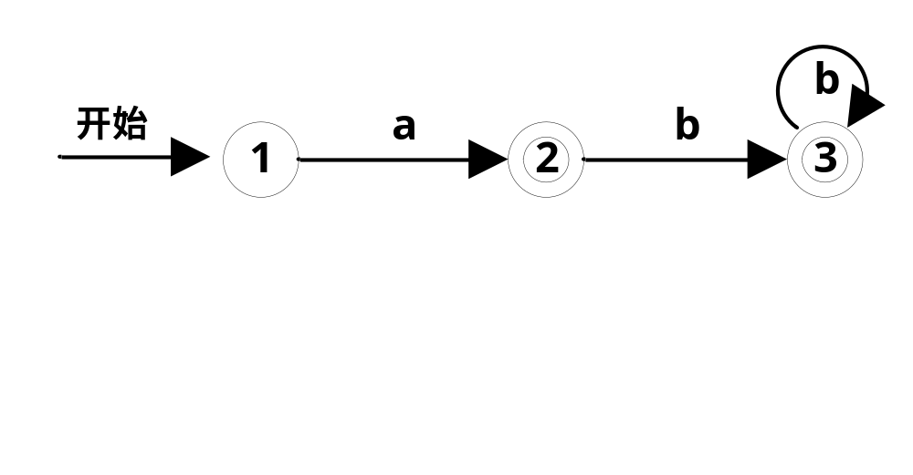

2. 有文法如下
S → (T) | a | ∧
T → T,S | S
请消除该文法的左递归。

3. 有表达式文法如下
E → T | E+T |
T → F | T*F |
F →（E）| i
求表达式 3+4*5+6的最左推导

4. 有条件语句
if ( x>0 )
{ x=0 ; y=1 }
else
{ x=1 ; y=0 }
请给出它的中间代码（三地址指令序列表示）。

得分 | 评卷人 | 复查人

四、综合题(共40分)
1. 有文法如下
S → bMb
M → a | (L
L → Ma)
请构造该文法的预测分析表，并给出串b(aa)b的LL（1）分析过程。（10分）

2. 有文法及相应翻译方案如下：
S → bQb {print”1”}
Q → cR {print”2”}
Q → a {print”3”}
R → Qad {print”4”}
若输入符号串为 bcccaadadadb，写出该符号串经翻译方案翻译后的输出。
（要求：给出分析树）（15分）

3. 有文法如下：
S →（L）| a
L → L，S| S
给出该文法中对活前缀“（a”有效的LR（0）项目。
（要求：给出具体求解步骤，包括拓广文法以及DFA，其中DFA只需给出必要的部分）
（15分）

